

Studijski program: Informatika

Predmet: Projektovanje informacionih sistema

Elektronska kontrola ambalaže i količine suve šljive

-Funkcionalni zahtev–

|  |  |
| --- | --- |
| Predmetni nastavnik:  Saša Stamenković | Student: |
|  | Lazar Tišić 062/2021  Dimitrije Ivosević 052/2022 |

Kragujevac 2023.

# Sadrzaj

1. Uvod 2
   1. Cilj razvoja ...................................................................................................................
   2. Obim sistema ...........................................................................................................
   3. Prikaz proivoda 3
      1. Persperktiva proizvoda..........................................................................................
      2. Funkcije Proizvoda ...............................................................................................
      3. Karakteristike korisnika ........................................................................................
      4. Ogranicenja..........................................................................................................
   4. Definiicije 5
2. Specifikacija zahteva 5
   1. Spoljasnji interfejsi 5
   2. Funkcije 6
   3. Pogodnost upotrebe… 7

# Uvod

U današnje vreme neophodno nam je da obezbedimo brza i pouzdana resenja za određene probleme koji nosi svetsko tržište. Elektronska kontrola ambalaže i količine suve šljive ima za cilj da ispuni ovu potrebu pružanjem modernog, korisnički orijentisanog sistema koji omogućava jednostavan unos podataka i njihovu administraciju. Ova aplikacija se razvija kako bi olakšala te procese, čineći ih bržim, ekonomičnijim i sigurnijim.

## Cilj razvoja

Svetski tržišni trendovi i potrebe korisnika su se znatno promenili tokom vremena, a sa njima i određeni zahtevi za slanjem pošiljki. Cilj razvoja aplikacije za elektronsko slanje pošiljki je stvaranje pouzdanog, inovativnog i efikasnog sistema koji će odgovoriti na ove promene i unaprediti iskustvo slanja pošiljki. Ovaj sistem se razvija s namerom da postigne nekoliko ključnih ciljeva to bi bilo smanjenje administrativnih troskova, brza i efikasnije dostava kao i veca sigurnost slanja.

## Obim Sistema

Kada govorimo o ovoj aplikaciji ona obuhvata širok spektar karakteristika koje će omogućiti korisnicima da jednostavno i efikasno upravljaju procesom unošenja podataka. Ovaj obim sistema zamisljen je da bude jednostavan ali koristan i definiše sve ključne komponente i operacije aplikacije a to bi bile:

Registracija i potvrda o registraciji: Aplikacija omogućava korisnicima da se registruju sa svojim ličnim podacima kako bi stvorili korisničke naloge. Nakon registracije, korisnicima stize potvrda o registraciji i onda mogu pristupiti svojim nalozima i funkcionalnostima aplikacije.

Zatim sledi pocetak radne smene, Korisnici će imati mogućnost da unesu težinu sljive i broj ambalaže, i magacin u gojoj je ostavljena. Aplikacija će automatski izračunati ukupnu težinu sljive tog dana i broj ambalaže na osnovu ovih podataka.

Prova indentiteta radnika, kako bih oni bili na listi zaposlanih kako hib mogli pristupiti aplikaciji .

Integracija sa Sistemima za Praćenje zaposlenih kako bih mogli pristupiti aplikaciji samo u blizini radnog mesta.

Takodje brinemo o sigurnosti I nacinu plaćanja, Korisnicima se pružaju različite opcije za plaćanje. Aplikacija treba da obezbedi sigurno procesiranje transakcija i zaštitu ličnih podataka korisnika. A I obezbeđuje se i korisnicka podrska ukoliko korisnici naiđu n abilo kakav problem.

Obim sistema je ključni deo razvoja aplikacije, jer precizno definiše sve funkcionalnosti i operacije koje treba da budu prisutne kako bi se postigla uspešna i efikasna aplikacija za Elektronsku kontrolu ambalaže i količine suve šljive.

## Prikaz proizvoda

Cilj aplikacije je stvoriti prijatno iskustvo korišćenja aplikacije i omogućiti korisnicima da jednostavno i efikasno koriste sve njene funkcionalnosti. Dizajn i funkcionalnosti će biti usmereni na to da olakšaju procese unosa podataka

## Persperktiva proizvoda

Perspektiva ovog softvera obuhvata planove za budući razvoj, unapređenja i očekivane rezultate aplikacije za Elektronsku kontrolu ambalaže i količine suve šljive, Perspektive proizvoda su usmerene na dugoročan razvoj i unapređenje aplikacije kako bi se održala konkurentnost na tržištu, Planirane karakteristike ovog softera u buducnosti da imamo mogucnost interakcije radnika sa poslodavcem i obrnuto, unapredjivanje korisnickog iskustva I osiguranje sigurnosti i privatnosti podataka.

## Funkcije proizvoda

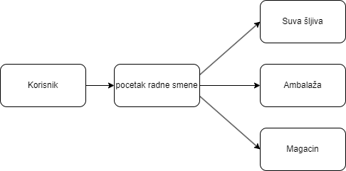

* + 1. **Karaktristike korisnika**

Obavezno je da radnici znaju da koriste mobilne uredjaje kako bih mogli da unesu podatke ali je to znato olakšano zbot lakoće korišćenja ove aplikacije ,ona je zamisljena da ne bude konfuzna radnicima a ni firmama.

## Ograničenja

Razumevanje ograničenja i izazova je ključno za razvoj i upravljanje aplikacijom za Elektronsku kontrolu ambalaže i količine suve šljive,ova aplikacija nece biti dostupna ljidima koji nisu povezani na internet, radnici koji nisu uneti na listu zaposlenih nece moći da koriste nolog kako bih se izbeglo da ne zaposlena osoba unosi podatke

## Definicije

Ovaj sistem za Elektronsku kontrolu ambalaže i količine suve šljive omogućava radnicima na poslu da mogu da unesu potrebne podatke, takodje imaju pristup svom racunu i istoriji prijave na radno mesto

## Specifikacija zahteva

Aplikacija za Elektronsku kontrolu ambalaže i količine suve šljive obuhvata kreiranje intuitivnog korisničkog interfejsa koji omogućava radnicima da lako kreiraju, prate i upravljaju podacima koje unose, Radnicima se prate sati rada i broj unetih podataka, radnici imaju četri različite opcije koje mogu da izaberu, pocetak radne smene, unos kilaže suve sljive, unos broja ambaleže i magacin u kojoj je ta roba skladišti, admin nalog ima pristum svim tim podacima, dnevni , mesecni i godisnji prosek produkta i zarade, kao i mogućnost isplate plate radniku i potvrdu o transakciji u vidu racuna ili fakture

## Spoljašnji interfejsi

* + - API za Društvene Mreže: Aplikacija može omogućiti korisnicima da se registruju ili prijave putem svojih naloga na društvenim mrežama kao što su Facebook, Google i drugi.
    - Geografski Informacioni Sistemi (GIS): Aplikacija može koristiti GIS interfejse za prikaz geografskih podataka, uključujući mape i lokacije, kako bi radnici mogli da se prijave na radno mestoCloud Servisi i Hosting: Aplikacija može koristiti cloud servise za skladištenje podataka i hosting kako bi obezbedila pouzdanost i skalabilnost.

## Funkcije

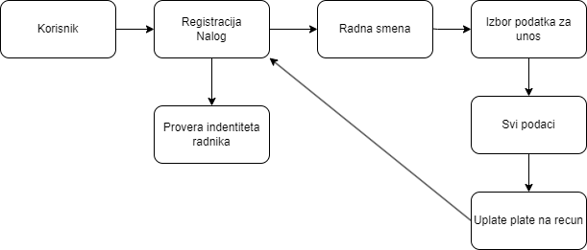

Radnik kreira nalog na ovog aplikaciji ili pristupa vec postojecem nalogu, radnik započne radnu smenu, i unosi podatke, unos kilaže suve sljive, unos broja ambaleže i magacin u kojoj je ta roba skladišti, radnik zavrsava radnu smenu, vreme se dodaje u platu

`

## Pogodnost upotrebe

Ova aplikacija za Elektronsku kontrolu ambalaže i količine suve šljive pruža korisnicima jako lako iskustvo, preciznom praćenju podataka, Sve ovo omogućava radnicima brzo i efikasan način zapisivanja i praćenja podataka